KORIJEN - GRAĐA I ULOGA

ZADATCI ZA UČENIKA:
- PONOVI IZ BILJEŽNICE I UDŽBENIKA ŠTO SMO UČILI O KORIJENU.
- ŠTO JE KORIJEN?
- KAKAV KORIJEN MOŽE BITI?
- OD ČEGA SE SASTOJI RAZGRANATI KORIJEN?
- KOJA JE ULOGA KORIJENA?

- RIJEŠI ZADATKE NA NASTAVNOM LISTIĆU

ZADATCI:
- ZAOKRUŽI KORIJENJE NA SLIKAMA:
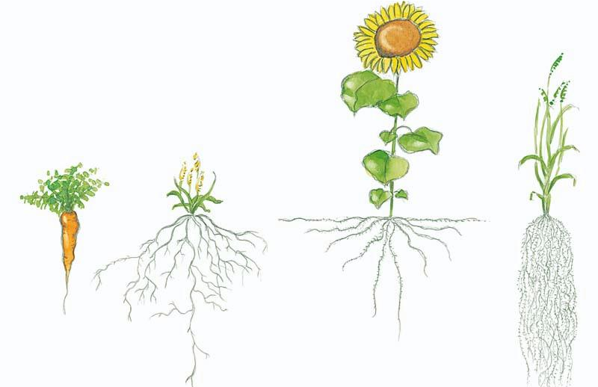

- ZAOKRUŽI RAZGRANATI KORIJEN:

- ZAOKRUŽI ČUPAV KORIJEN:
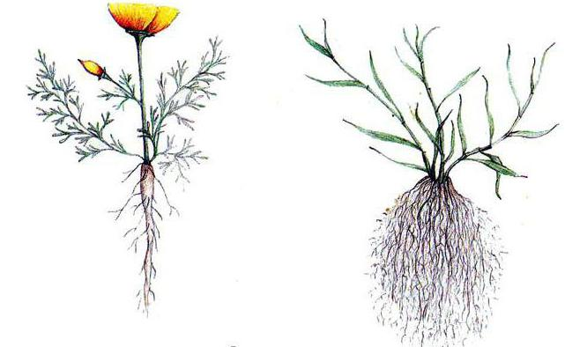
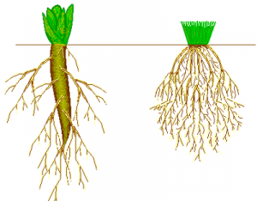
- NAPIŠI TRI ULOGE KORIJENA:

___________________________________________

